CÔNG TÁC QUẢN LÝ NỘI TRÚ

Thực hiện kế hoạch năm học của nhà trường. Song song với công tác dạy và học thì công tác nội trú cũng là một trong những công tác được Nhà trường đặc biệt quan tâm**.**

Phần đa các em học sinh trường THCS và THPT Quyết Tiến đều là con em các dân tộc thiểu số sinh sống tại các xã Xá Nhè, Mường Đun, Tủa Thàng, Huổi Só của huyện Tủa Chùa, đường xá đi lại xa xôi hiểm trở, vất vả,… Vậy nên công tác nội trú góp phần hỗ trợ các em học sinh có chỗ ăn, chỗ ở, giúp các bậc phụ huynh về mặt chăm lo, quản lý con em sau giờ học chính khóa. Thực hiện vai trò chăm lo sức khỏe, tâm lý, phát triển toàn diện cho học sinh, tạo nên sự giáo dục đồng bộ trong nhà trường. Thời gian học sinh ở trường được sống trong môi trường lành mạnh từ ăn, ngủ đến nghỉ ngơi, vui chơi. Góp phần tăng cường tính tập thể, tính đoàn kết bạn bè, tình cảm thầy cô – trò. Nhà trường hiện đang sinh hoạt tại 2 cơ sở các em học sinh khối lớp 6,7,8 ở cơ sở điểm trường cũ; các em học sinh khối 9,10,11,12 ở bên cơ sở điểm trường mới.

Để thực hiện tốt công tác quan lý nội trú Ban giám hiệu nhà trường đã xây dựng và ban hành kế hoạch, quyết định phân công nhiệm vụ về công tác này. Hàng tháng Ban quản lý nội trú đề tổ chức sinh hoạt nội trú ít nhất 01 lần nhằm quán triệt và giáo dục ý thức các em về một số nội dung như ăn ở, vệ sinh phòng……

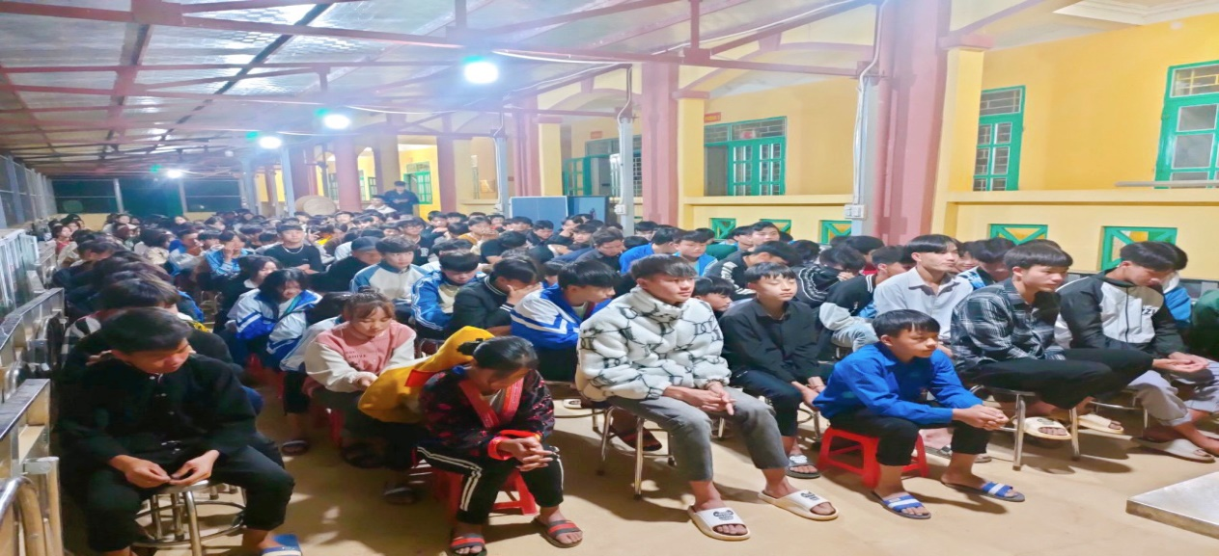

Hình ảnh sinh hoạt nội trú của các em học sinh bên cơ sở điểm trường mới

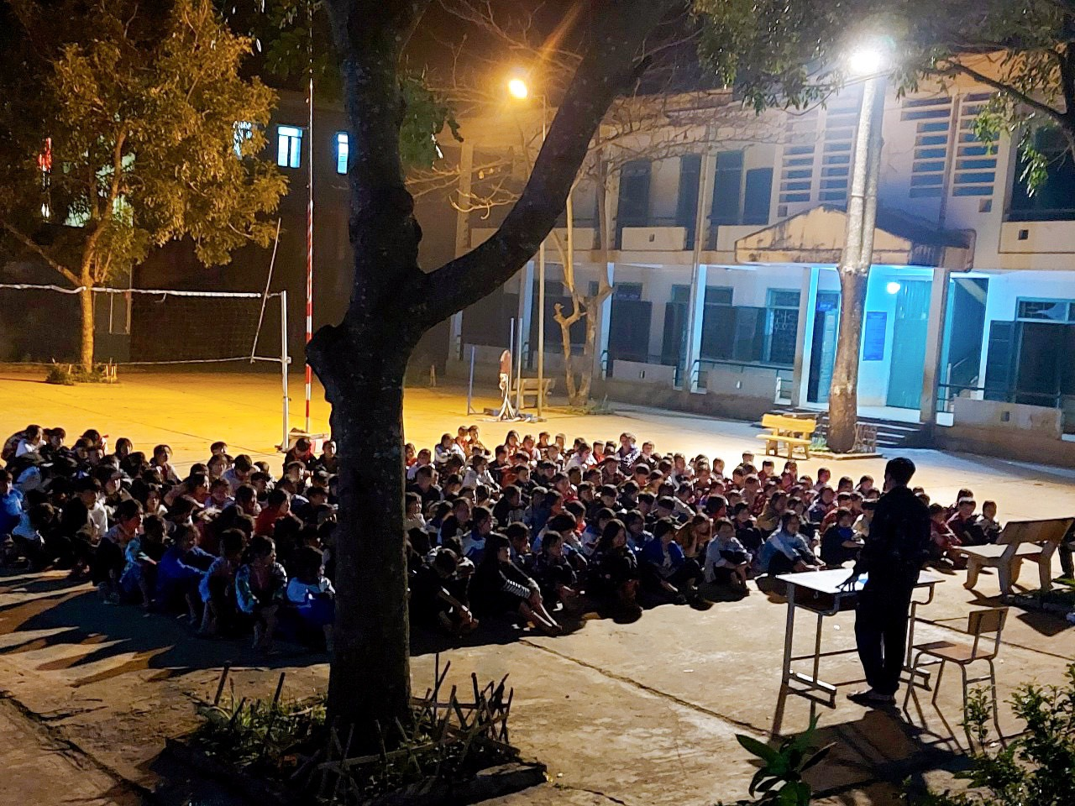

Hình ảnh sinh hoạt nội trú của các em học sinh bên cơ sở điểm trường cũ

Ngoài ra nội quy quy định việc thực hiện bán trú rõ ràng, thường xuyên nhắc nhở và rèn luyện cho các em học sinh về nề nếp, thói quen, tính kỉ luật, tăng khả năng tự lập. Đội ngũ phụ trách bán trú luôn quan tâm và tận tụy để đảm bảo an toàn sức khoẻ cho học sinh, giữ uy tín với phụ huynh học sinh.

|  |  |
| --- | --- |
| https://f27-zpc.zdn.vn/7892451155872976188/a22077bf7ecfa291fbde.jpg | https://f26-zpc.zdn.vn/4935172931339797789/1a7c86ef8f9f53c10a8e.jpg |

Định kỳ dọn dẹp vệ sinh khu vực nội trú

Tuy nhiên, việc quản lý bản trú của các thầy cô trong trường đang rất vất vả vì phải quản lý các em ở hai điểm trường, cơ sở vật chất bán trú cũng còn nhiều thiếu thốn, khó khăn…Nhưng thầy và trò trường THCS&THPT Quyết Tiến vẫn đang từng ngày xây dựng và cố gắng tạo nên một không gian nội trú xanh, sạch,đẹp, thân thiện, đoàn kết.